26.01.2021г урок №8
Тема:« ТНВД. Регулятор..»
Время - 2часа
Цели работы:
- закрепление полученных знаний по теме: «Система питания тракторных двигателей. Изучение ТНВД. Регулятора»
- применение полученных знаний на практике.
- воспитание грамотного специалиста.
- Оборудование урока и литература: рабочая тетрадь по предмету.
- А.М Родичев « Тракторы» Академия г.Москва.
- А.В. Короткевича «Ураджай» «Азбука тракториста»
Порядок работы.
- 1.Изучить и законспектировать; А.М Родичев « Тракторы» Академия г.Москва.
А.В. Короткевича «Ураджай» «Азбука тракториста» г. Минск стр. 60-66
2. Ответить на контрольные вопросы.

Лекция
Охладитель наддувочного воздуха (ОНВ). Температура сжимаемого в компрессоре воздуха возрастает до 100…130 °C, вследствие чего его плотность и массовое наполнение цилиндров двигателя снижается, что ограничивает возможность форсирования последнего. Одновременно возрастает тепловая напряженность деталей. Поэтому при среднем и высоком наддуве (степени повышения давления более 1,5) применяют ОНВ, которые в зависимости от вида охлаждающего агента бывают воздуховоздушными (типа "воздухвоздух") или водовоздушными (типа "воздух-вода").
В о з д у х о в о з д у ш н ы й О Н В (рис. 2.51,а) обычно устанавливается перед радиатором системы жидкостного охлаждения дизеля и воздух через него просасывается вентилятором этой системы. Такие ОНВ выполняют чаще всего в виде трубчато-пластинчатого теплообменника, в котором наддувочвый воздух проходит внутри тру-бок, а охлаждающий омывает их наружную, увеличенную пластина-ми, поверхность. Они обеспечивают глубокое охлаждение наддувоч-ного воздуха до температуры, не превышающей температуры окру-жающей среды на 10…20 °С, однако повышают сопротивление впу-скного тракта дизеля, создают сопротивление воздуху на его входе в радиатор системы охлаждения и увеличивают габариты силовой ус-тановки.
В в о д о в о з д у ш н о м О Н В наддувочный воздух охлажда-ется жидкостью из системы охлаждения дизеля после прохождения ее через радиатор (рис. 2.51,б). Глубина охлаждения наддувочного воз-духа в таких ОНВ лимитируется температурой охлаждающей жидко-сти и, следовательно, их эффективность меньше, чем у воздуховоз-душного ОНВ. Водовоздушные ОНВ выполняют, как правило, труб-чатыми. Охлаждающая жидкость проходит в них внутри гладких труб, а наддувочный воздух -между трубами, часто снабженными на-ружными ребрами в виде рассеченных пластин. Водовоздушные ОНВ отличаются компактностью, могут выполняться в виде отдельного аг-регата, устанавливаемого непосредственно на двигателе или в его впускном коллекторе, т.е. практически не увеличивают габаритов си-ловой установки. Преимуществом таких ОНВ является также воз-можность поддержания необходимой температуры наддувочного воз-духа в условиях низких температур окружающей среды. В то же вре-мя нарушение герметичности воздушного тракта в системе с таким ОНВ приводит к попаданию охлаждающей жидкости в его цилиндры.
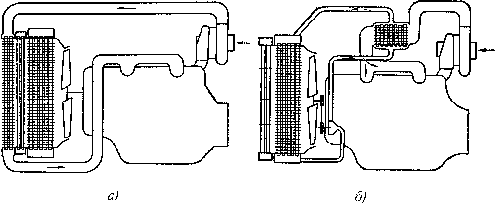

Рис. 2.51. Схемы охлаждения наддувочного воздуха

Сердцевины ОНВ наготавливают из меди, латуни или алюминиевых сплавов методом пайки с флюсом или в вакууме.
Устройства, облегчающие пуск дизеля. Впрыскиваемые в каме-ру сгорания цилиндра дизеля капли топлива при низкой температуре атмосферного воздуха несмотря на его нагревание в процессе сжатия испаряются и самовоспламеняются плохо. Поэтому для облегчения пуска дизелей тракторов, эксплуатирующихся при низких температу-рах окружающей среды, производят подогрев поступающего в их ци-линдры воздуха, а также предварительное его смешивание с легко воспламеняющимися жидкостями.
Источниками подогрева воздуха являются:
- поверхности различного вида свечей и спиралей накаливания, нагревающиеся при пропускании через них электрического тока от аккумуляторной батареи трактора;
- продукты сгорания топлива, принудительно воспламеняемого раскаленной поверхностью спирали (электрофакельный подогрев).
Устройства обоих типов устанавливаются во впускном коллек-торе дизеля.
В качестве нагревательного элемента в с в е ч а х н а к а л и -в а н и я (рис. 2.52,а) и с п и р а л я х п о д о г р е в а используется проволока 1 из материала с высоким омическим сопротивлением, на-пример нихрома. Мощность элемента 400…1000 Вт. Спирали боль-шой мощности применяются на дизелях с большим рабочим объемом цилиндров. Они обеспечивают надежный пуск дизелей при темпера-турах окружающей среды -15…-10 оС и ниже.
Э л е к т р о ф а к е л ь н ы й п о д о г р е в а т е л ь (рис. 2.52,б) позволяет осуществлять пуск дизеля при понижении температуры ок-ружающей среды до -20 °С. Его спираль накаливания 1 окружена ко-жухом 2 с отверстиями 3. Напряжение питания спирали 8,5 В, сила тока 15…17 А. Дизельное топливо поступает в подогреватель через штуцер 11 с дозирующими отверстиями и болт 10 с радиальными 9 и 7 , а также осевым 8 сверлениями. Клапан 4 под действием пружины 6 запирает выход топлива внутрь кожуха.
При пропускании через обмотку 5 электромагнита тока напря-жением 12 В и силой 2…3 А клапан поднимается, капли топлива по-падают на раскалившуюся спираль и воспламеняются. Горячие про-дукты сгорания на выходе из кожуха нагревают воздух, движущийся по впускному коллектору в цилиндры дизеля. В ряде систем электро-магнитный клапан, включенный в магистраль низкого давления топ-лива после фильтра его тонкой очистки, размещают на корпусе насоса высокого давления и соединяют с нагревателем трубкой.
В качестве легковоспламеняющейся жидкости применяют эти-ловый эфир в смеси с минеральным маслом, сохраняющим свою жид-
котекучесть при низких температурах и смазывающим стенки цилин-дров во время пуска дизеля, а также с противозадирными, антикорро-зионными и антиокислительными присадками. Жидкость находится в одном или нескольких аэрозольных баллонах (капсулах) под давлени-ем вытесняющего ее газа. При пуске дизеля образовавшаяся эмульсия поступает по трубопроводу к распылителям, ввернутым во впускной коллектор, и перемешивается с движущимся по нему воздухом. Такие устройства обеспечивают пуск дизеля при понижении температуры окружающей среда до -40 °С.

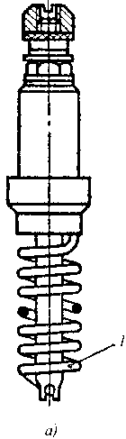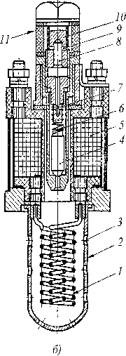

Рис. 2.52. Устройства для предпускового подогрева воздуха

Агрегаты магистрали высокого давления с гидромеханическим управлением. Т о п л и в н ы й н а с о с в ы с о к о г о д а в л е н и я является одним из самых сложных и дорогостоящих агрегатов дизеля вследствие выполнения им большинства требований, предъявляемых к системе питания дизеля топливом. На тракторных дизелях наи-большим распространение получили насосы, у которых топливопо-дающие секции расположены в едином корпусе, отлитом из алюми-ниевого сплава или (реже) из чугуна. Каждая секция соединена тру-
бопроводом высокого давления с форсункой одного из цилиндров. Поэтому эти насосы являются многосекционными. Элементы секции такого насоса приведены на рис. 2.57.
Элементом секции, создающим высокое давление топлива, яв-ляется плунжерная пара -плунжер 5 и его втулка 2. Эти детали изго-товляют из легированной стали марок ШХ15, ХВГ и других, а также хромомолибденовой марок 25Х5М, ЗОХЗВА и подвергаются термо-обработке, включая азотирование, после чего твердость их трущихся поверхностей достигает 63...65 НRС и более. Эти детали обрабатыва-ются с высокой точностью -зазор между ними составляет З...5 мкм, т.е. являются прецизионными и могут заменяться только в комплекте. Стенки верхней части втулки делаются утолщенными для уменьшения ее расширения под действием высокого давления топли-ва в объеме 4 при нагнетании. Заполнение этого объема топливом происходит через впускное окно 3 втулки, в которое оно поступает из общего для всех секций канала 1 в корпусе насоса под давлением, создаваемым подкачивающим насосом. Опорожнение объема 4 после окончания нагнетания топлива плунжером происходит через выпуск-
ное окно 23 в общий канал 22.
К верхнему торцу втулки штуцером 27, ввернутым в корпус 31 насоса, прижимается седло 24 нагнетательного клапана 25. Клапан нагружен пружиной 28 и поднимается при увеличении давления топ-лива в объеме 4. К конической поверхности 29 штуцера с помощью на-кидной гайки прижат наконечник топливопровода высокого давления.
Плунжер 5 на поверхности имеет углубленную фрезеровку или канавку 8 с винтовой или прямолинейной кромкой 9. Углубление с помощью паза, а канавка с помощью осевого 6 и радиального 7 свер-лений постоянно сообщается с надплунжерным объемом 4. Кольцевая проточка 10 на плунжере служит для сбора просачивающегося вдоль него топлива и отвода его через наклонное сверление во втулке в ее впускное окно 3.
Закон возвратно-поступательного движения плунжера опреде-ляется профилем кулачка 20. При вращении валика 21 этот кулачок набегает на ролик 16. Бронзовая втулка-подшипник 17 запрессована в ролик и вращается вместе с ним вокруг оси 18, закрепленной в толка-теле 15. Концы этой оси выступают из цилиндрической поверхности толкателя и движутся в вертикальных пазах, профрезерованных в корпусе насоса, что предотвращает проворачивание толкателя.
Ввернутый в толкатель регулировочный болт 13, зафиксирован-ный контргайкой 14, после выборки зазора А упирается в торец плун-жера, вызывая его подъем. Опускание плунжера осуществляется пру-жиной 11 через ее тарелку 12. Когда кулачок своим прямолинейным
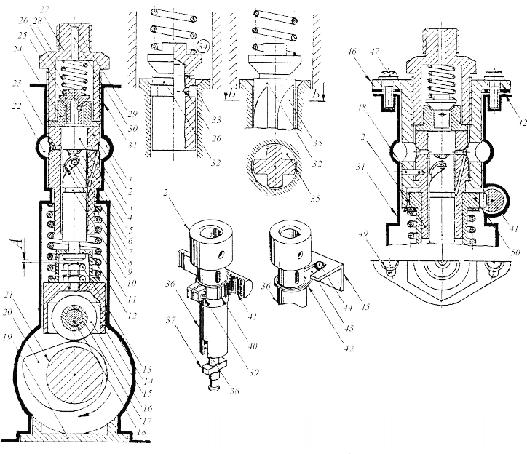

Рис. Элементы секции топливного насоса высокого давления
(тангенциальным), а в ряде конструкций вогнутым участком профиля набегает на ролик 16, скорость подъема плунжера при нагнетатель-ном ходе составляет 3...4 м/с. В результате скорость истечения топли-ва из сопловых отверстий форсунки является достаточно высокой для его мелкого распыливания в камере сгорания. Когда ролик катится по участку сбега профиля кулачка скорость опускания плунжера 5 неве-лика, что обеспечивает лучшее заполнение объема 4 топливом, вте-кающим в него через окно 3 во втулке 2.
В начале подъема плунжера топливо из объема 4 вытесняется им обратно в канал 1 через окно 3. При перекрытии верхним торцем плунжера этого окна давление в объеме 4 возрастает, клапан 25 под-нимается, преодолевая сопротивление пружины 28, и через его ради-альное сверление 28 топливо поступает в полость штуцера 27.
Через сверление 30 по трубопроводу к форсунке начинает дви-гаться волна давления со скоростью, примерно равной 1500 м/с. Под ее воздействием поднимается запорная игла форсунки и начинается впрыскивание топлива в камеру сгорания. Впрыскивание продолжа-ется до тех пор, пока кромка 9 канавки на поверхности поднимающе-гося плунжера не начнет открывать выпускное окно 23 в его втулке. С этого момента топливо из объема 4 через сверления 6 и 7 в плунжере и канавку 8 на его поверхности начнет вытекать в окно 23 и канал 22. Давление в объеме 4, трубопроводе и форсунке резко снижается, игла форсунки запирает истечение топлива в камеру сгорания, клапан 25 опускается пружиной 28 на седло 24 и подача топлива к форсунке прекращается. Продолжительность впрыскивания топлива составляет несколько миллисекунд.
Нагнетательный клапан 25 и его седло 24 также являются пре-цизионными деталями и заменяются только комплектно. Их изготов-ляют из стали марок ХВГ, ШХ15 и др. Наиболее распространены клапаны грибкового типа. Их направляющая часть является трубча-той или крестообразной. Клапаны обоих типов имеют разгрузочный цилиндрический поясок 32. Когда при опускании клапана нижнее се-чение этого пояска начнет погружаться в канал седла (как на схеме рис. 2.57) происходит увеличение занимаемого топливом объема 34 в полости штуцера 27. В результате, давление топлива как в этом объе-ме, так и в топливопроводе будет понижаться.
Такая разгрузка линии высокого давления предотвращает при-поднимание иглы форсунки при колебании давления топлива в тру-бопроводе после окончания его подачи насосом. Такие “подвпрыскивания” топлива в камеру сгорания ухудшают экономич-ность дизеля и повышают токсичность его отработавших газов.
В то же время, при снижении частоты вращения дизеля от nдн до
nдм (см. рис. 2.4) вследствие его перегрузки, необходимое увеличение развиваемого им крутящего момента от Мдн до Мдм может быть осу-ществлено только путем увеличения цикловых доз топлива, впрыски-ваемого в его цилиндры. Для этой цели в нагнетательном клапане трубчатого типа над разгрузочным пояском 32 (см. рис. 2.57) делается корректирующее сверление 33 диаметром порядка 0,3 мм.
Когда после отсечки подачи топлива кромкой 9 плунжера раз-грузочный поясок начнет погружаться в канал его седла 24, истечение топлива из объема 4 в полость штуцера через сверление 28 прекра-тится, но через сверление 33 будет продолжаться вплоть до посадки клапана на седло. При большой скорости подъема плунжера (частота вращения дизеля nдн) истечение топлива через сверление 33 происхо-дит также с большой скоростью и вследствие дросселирования в нем количество истекающего топлива будет небольшим. Однако при сни-жении частоты вращения дизеля скорость истечения топлива через сверление 33 и, следовательно, дросселирование в нем, будут умень-шаться. В результате, в объем 34 полости штуцера 27 топлива посту-пит больше и давление в нем возрастет. Поэтому при следующем на-гнетательном ходе плунжера подъем иглы форсунки и впрыскивание топлива в камеру сгорания начнутся раньше. Вследствие этого коли-чество впрыснутого топлива увеличится и развиваемый дизелем кру-тящий момент возрастет до Мдм.
В нагнетательных клапанах с крестообразным сечением направ-
ляющей части дросселирование перетекающего топлива происходит в сегментах 35, сечения которых уменьшаются по мере приближения к разгрузочному пояску 32, вызывая аналогичный эффект.
Для изменения скорости движения трактора или преодоления им изменяющихся сопротивлений с постоянной скоростью должны быть соответственно изменены величины доз топлива, впрыскиваемо-го в цилиндры его дизеля. Наиболее часто это осуществляется путем изменения момента конца нагнетания топлива секциями насоса высо-кого давления, т. е. изменения определяющего этот момент располо-жения кромки 9 относительно выпускного окна во втулке плунжера. Так, в результате поворота плунжера 5 против часовой стрелки мо-мент открытия кромкой 9 окна 23 наступит по ходу плунжера позже и, следовательно, нагнетаемая им доза топлива увеличится.
Поворот плунжера осуществляется обычно с помощью гильзы 36, свободно надетой на втулку 2 плунжера. В нижней части гильза имеет сквозную прорезь 38, вдоль которой перемещается крестовина 37 плунжера. Поворот гильзы производится с помощью хомута 40, стянутого на гильзе винтом 39. Зубчатый сектор хомута входит в за-цепление с зубьями рейки 41, являющейся общей для всех секций на-
соса. Возвратно-поступательное движение рейки регулятором насоса или непосредственно трактористом вызывает поворот хомута, гильзы и крестовины плунжера. Зазор А позволяет облегчить поворот плун-жера регулятором, воздействующим на рейку 41.
В ряде последних конструкций насоса массивная рейка замене-на легким угольником 45. В его горизонтальной полке сделаны про-рези 43, в которые входят шарики 44 поводков 42, закрепленных на гильзах 36.
Идентификация моментов начала подачи топлива секциями на-соса после его сборки или ремонта производится с помощью болта 13, ввернутого в толкатель 15 и зафиксированного контргайкой 14. Вы-вертывание этого болта изменяет положение верхнего торца плунже-ра относительно впускного окна 3 в его втулке.
Регулировка идентичности цикловых подач топлива всеми сек-циями насоса производится путем изменения момента конца подачи, т. е. расположения кромки 9 плунжера относительно выпускного окна 23 в его втулке. Для этого винтом 39 ослабляют затяжку хомута 40 на гильзе 36. После этого гильзу и крестовину плунжера поворачивают на нужный угол при неизменном положении рейки 41. Для доступа к винтам и гильзам в боковой стенке насоса выполнено продольное ок-но, закрытое крышкой. Такое окно существенно снижает жесткость корпуса насоса, что ограничивает давление подаваемого им топлива.
В связи с этим все большее распространение получают насосы, корпус которых не имеет окна, т. е. является закрытым (тип "Ком-пакт"). Корпус 46 каждой секции такого насоса жестко соединен штифтом 48 с втулкой 2 плунжера и прикреплен к корпусу 31 насоса болтами 47, проходящими через дуговые прорези 49 в его фланце.
При регулировке цикловой подачи топлива секцией ослабляют затяжку болтов 47 и поворачивают корпус секции вместе с втулкой плунжера на нужный угол в пределах отверстия 49. При этом поло-жение плунжера, поворотной гильзы 50 и сцепленной с ней зубчатой рейки 41 остается неизменным. Отсутствие хомута 40 с винтом 39 ис-ключает необходимость доступа к ним и, следовательно, окна в стен-ке корпуса насоса. Регулировка идентичности момента начала подачи топлива каждой секцией такого насоса производится путем подбора толщины прокладок 42 под ее фланцем, изменяя тем самым положе-ние впускного окна 3 во втулке плунжера относительно верхнего тор-ца последнего.
Р е г у л я т о р ч а с т о т ы в р а щ е н и я д и з е л я 22 (см. рис. 2.53) обычно агрегатируется с топливным насосом высокого дав-ления и выполняет следующие основные функции путем автоматиче-ского изменения цикловых доз топлива, впрыскиваемого в цилиндры
дизеля:
- увеличивает в 1,5…2,0 раза дозы топлива для облегчения пуска дизеля, особенно при низких температурах окружающей среды;
- поддерживает минимально устойчивую частоту вращения ди-зеля при его прогреве и временных стоянках трактора;
- поддерживает заданную трактористом через рычаг 21 (см. рис. 2.53) скорость трактора при изменении сопротивлений его движению;
- продолжает увеличивать дозы топлива и, соответственно, раз-виваемый дизелем крутящий момент, при положении рычага 21 (см. рис. 2.53) на упоре в ограничительный винт и дальнейшем увеличе-нии сопротивлений движению трактора (участок Мдн -Мдм скоростной характеристики дизеля на рис. 2.4);
- ограничивает максимально допустимую частоту вращения ди-зеля nдх (см. рис. 2.4) во избежание поломок его деталей под действи-ем их собственных инерционных сил.
На тракторных дизелях, работающих при часто изменяющихся нагрузках, применяются, как правило, всережимные регуляторы цен-тробежного типа, выполняющие свои функции при любом установ-ленном трактористом положении управляющего рычага 21 (см. рис. 2.53). Характерным признаком таких регуляторов является отсутствие жесткой связи между управляющим рычагом и рейкой насоса высоко-го давления.
Принципиальные схемы функционирования простейшего все-режимного регулятора на различных режимах работы дизеля приве-дены на рис. 2.58. Для упрощения схем все элементы регулятора по-казаны находящимися в одной плоскости.
Валик 1 регулятора является продолжением кулачкового валика топливного насоса или приводится от него через повышающую шес-теренчатую передачу. На нем жестко закреплена крестовина 2, с ко-торой шарнирно связаны грузы 5 с лапками З. При вращении валика 1 грузы под действием своих центробежных сил расходятся и лапками через подшипник 4 перемещают муфту 6, которая упирается в ролик 10, вмонтированный в промежуточный рычаг 9. Верхний конец рыча-га через серьгу 20 соединен с рейкой 19 насоса высокого давления.
Рычаг 9 свободно поворачивается вокруг оси 7, запрессованной в корпус 8 регулятора. Вокруг этой оси свободно поворачивается и главный рычаг 11, верхний конец которого связан пружиной 23 регу-лятора с рычагом 22, жестко закрепленным на оси 24. На выступаю-щей из корпуса 8 конце оси 24 также жестко закреплен управляемый трактористом через тягу 27 рычаг 25. Таким образом, рычаги 22 и 25 поворачиваются вместе с осью 24 как единое целое.
Поворот рычага 25 ограничен упорным болтом 26, ввернутым в
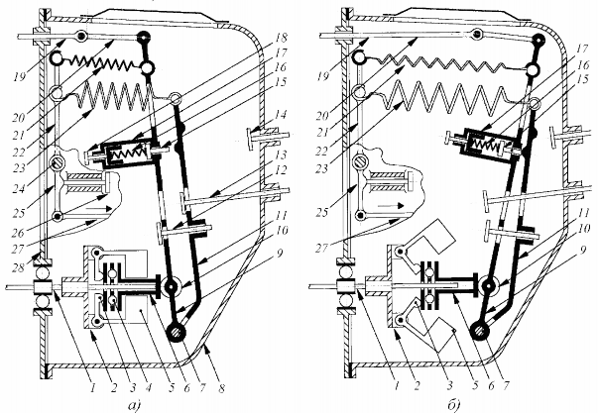

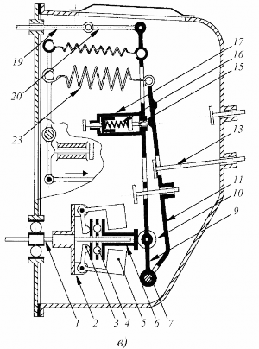
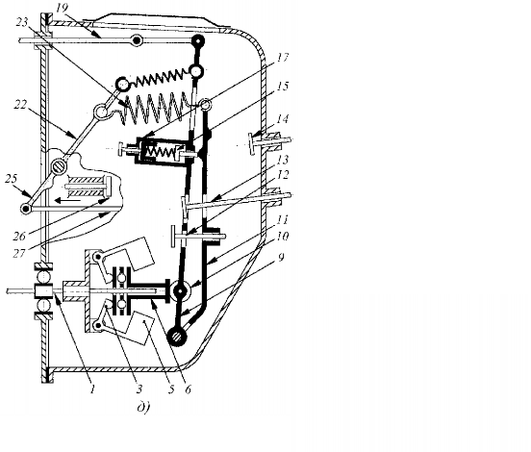

Рис. 2.58. Функционирование простейшего всережимного ре-гулятора частоты вращения ди-зеля на различных режимах ра-боты:
а -пуск дизеля; б -режим nдх; в -режим Мдн; г -режим Мдм; д -ре-жимы частичных нагрузок
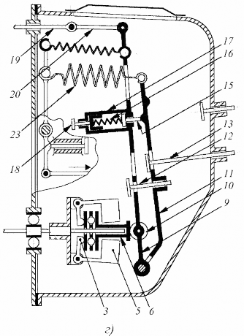
прилив на наружной стороне стенки корпуса 8. Верхний конец рычага 22 соединен с рычагом 9 слабой пружиной 21 обогатителя. Предель-ный поворот рычага 9 ограничен головкой болта 12, ввернутого в рычаг 11. Поворот рычага 11 в том же направлении ограничивается головкой болта 13, ввернутого в корпус регулятора.
В рычаг 9 ввернут корпус 17 корректора, толкатель 15 которого может вдвигаться в этот корпус при нажиме на его выступающим концом рычага 11 или выдвигаться из него под действием пружины 16, предварительное сжатие которой устанавливается болтом 18.
Перед пуском дизеля (рис. 2.58,а) тракторист тягой 27 повора-чивает рычаг 25 до его упора в болт 26. При этом рычаг 22, растяги-вая пружины 23 регулятора и 21 обогатителя, поворачивает рычаг 11 до его упора в головку болта 13. Рычаг 9 продолжает поворот сначала под действием пружины 16 корректора, которая, выдвигая толкатель 15 из корпуса 17, отталкивает рычаг 9 от остановившегося рычага 11, а после полного выдвижения толкателя -под действием растянувшей-ся пружины 21 обогатителя. Поворот рычага 9 продолжается до его упора в головку болта 12.
При прокручивании коленчатого вала дизеля стартером с пус-ковой частотой 100...120 мин-1 кулачковый валик насоса и, следова-тельно, регулятора вращаются с вдвое меньшей частотой. Вследствие этого, центробежная сила сблизившихся грузов 5 мала и не может преодолеть усилия пружины 21 обогатителя. Установившееся таким образом положение рычага 9 и соединенной с ним рейки 19 насоса
обеспечивают его цикловую подачу топлива, в 1,5-2,0 раза превы-шающую подачу при работе дизеля на номинальном режиме.
После пуска дизеля (рис. 2.58,б), вплоть до начала движения трактора, нагрузка на него отсутствует. Если тракторист не изменит тягой 27 положения рычагов 25 и 22, то секции насоса будут продол-жать подачу топлива в количествах, какими они были на режиме пус-ка и частота вращения дизеля чрезмерно возрастет. Однако при этом увеличивается центробежная сила грузов 5, которые, расходясь, лап-ками 3 нагрузят муфту 6 и ролик 10 рычага 9.
При повороте рычага 9 по часовой стрелке сначала уменьшится зазор между торцом толкателя 15 корректора и рычагом 11. После их соприкосновения толкатель, преодолевая сопротивление сжи-мающейся пружины 16 корректора, будет утапливаться в его корпус 17 до тех пор, пока рычаг 11 не упрется в торец корпуса.
Затем рычаг 9 под действием центробежной силы грузов 5 будет поворачивать рычаг 11, преодолевая сопротивление растягивающихся пружин 23 регулятора и 21 обогатителя. Когда усилие грузов уравно-весится суммарным усилием этих пружин, рычаг 9, серьга 20 и рейка
19 установятся в положение, при котором цикловая подача топлива секциями насоса будет уменьшена до величины, соответствующей максимально допустимой с точки зрения прочности деталей дизеля частоте его вращения на режиме холостого хода.
После включения трактористом необходимой передачи в короб-ке передач и сцепления начнется движение трактора и нагрузка на его дизель возрастет. Для движения трактора с желаемой скоростью раз-виваемый его дизелем крутящий момент должен быть повышен, для чего должны быть увеличены цикловые дозы топлива, впрыскиваемо-го в его цилиндры. По мере снижения частоты вращения валика 1 ре-гулятора (рис. 2.58,в) и, следовательно, центробежной силы грузов 5, уменьшается усилие, передаваемое лапками 3 на муфту 6 и ролик 10 рычага 9. Пружина 23 будет поворачивать рычаг 11 вплоть до его упора в головку болта 13, ввернутого в корпус регулятора. Рычаг 11, в свою очередь, будет поворачивать рычаг 9 против часовой стрелки. В результате, серьга 20 и рейка 19 насоса переместятся в положение, при котором подача топлива секциями насоса возрастет до величины, обеспечивающей необходимое увеличение развиваемого дизелем кру-тящего момента. Такие действия регулятора приводят к тому, что снижение частоты вращения дизеля под действием увеличивающейся на него нагрузки (диапазон nдх…nдн внешней скоростной характери-стики на рис. 2.4) составляет всего 7…11%.
При дальнейшем увеличении сопротивления движению тракто-ра его дизель работает в режиме перегрузки. Поскольку действие ре-гулятора уже прекратилось, частота вращения дизеля снижается более резко (диапазон nдн…nдм той же характеристики на рис. 2.4). Необхо-димое увеличение крутящего момента двигателя осуществляется п р я м ы м к о р р е к т о р о м топливоподачи регулятора (рис. 2.58,г). Его сжатая до этого пружина 16 начинает выдвигать толкатель 15 из корпуса 17. Толкатель поворачивает рычаг 9 против часовой стрелки и рейка 19 насоса дополнительно перемещается в сторону увеличения цикловой подачи топлива. Предельный поворот рычага 9 ограничивается головкой болта 12, ввернутого в рычаг 11.
При уменьшении сопротивления движению трактора нагрузка на его дизель уменьшится и частота его вращения возрастет, вследст-вие чего трактор начнет двигаться с повышенной скоростью. Если та-кая скорость окажется для тракториста нежелательной, он поворачи-вает рычаг управления 25, отводя его до упорного болта 26, одновре-менно поворачивая и рычаг 22. Натяжение пружины 23 регулятора ослабнет и уменьшится усилие, с которым рычаг 11 воздействует на рычаг 9 (рис. 2.58,д). Частота вращения дизеля уменьшится до вели-чины, обеспечивающей движение трактора с желаемой трактористом
скоростью.
А н т и д ы м н ы й ( о б р а т н ы й ) к о р р е к т о р 19 (см. рис. 2.53) устанавливается на регуляторы дизелей с турбонаддувом. Его задачей является ограничение перемещения рейки насоса высокого давления в сторону увеличения цикловой подачи топлива его секция-ми при следующих условиях:
- низких частотах вращения дизеля (диапазон nдм … nmin его ско-ростной характеристики) при малом расходе отработавших газов че-рез турбину турбокомпрессора. При этом уменьшается частота вра-щения его ротора и, следовательно, рабочего колеса центробежного компрессора. В результате уменьшается количество нагнетаемого компрессором воздуха, которого становится недостаточно для без-дымного сгорания впрыскиваемого в цилиндры топлива, количество которого увеличивается под действием прямого корректора регулято-ра;
- резком повороте трактористом рычага управления насосом вы-сокого давления в сторону увеличения подачи топлива его секциями для разгона трактора. В этом случае увеличение количества впрыски-ваемого в цилиндры дизеля топлива опережает увеличение нагнетае-мого в них компрессором воздуха вследствие инерционности ротора турбокомпрессора. Недостаток воздуха в цилиндрах дизеля приводит к неполному сгоранию топлива и, следовательно, дымности отрабо-тавших газов.

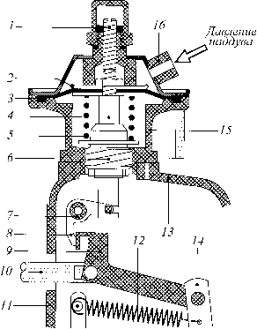

Рис. Антидымный корректор топливоподачи
Конструктивная схема ан-тидымного корректора приведе-на на рис. 2.59. Корпус 15 кор-ректора разделен упругой диа-фрагмой 3 на две полости. Верх-няя полость соединена штуце-ром 16 и трубопроводом с впу-скным коллектором дизеля, вследствие чего диафрагма по-стоянно нагружена давлением наддувочного воздуха и усилием пружины регулятора 12, стре-мящимися прогнуть диафрагму вниз. Этому противодействует усилие пружины 5 корректора, предварительная затяжка кото-рой устанавливается винтом 1. К диафрагме двумя тарелками 2 и гайкой прикреплен шток 4, пе-
ремещающийся в направляющей пробке 6.
Шток шарнирно соединен с угловым рычагом 8, поворачиваю-щимся вокруг оси 7. Нижнее плечо этого рычага упирается в отросток на серьге 9 (20 на рис. 2.58), соединяющей рычаг 14 регулятора с рей-кой 10 топливного насоса.
Из этой схемы следует, что перемещение рейки 10 в сторону увеличения цикловой подачи топлива насосом (влево) является не-возможным до тех пор, пока повышающееся давление наддувочного воздуха над диафрагмой 3 и усилие пружины регулятора, передаю-щееся через его главный рычаг на рычаг 14, не станут больше усилия пружины 5 корректора.
А в т о м а т и ч е с к а я м у ф т а 9 (см. рис. 2.53) предназначе-на для изменения угла опережения начала подачи топлива секциями насоса высокого давления: его увеличения при возрастании частоты вращения коленчатого вала дизеля и наоборот. Это способствует по-вышению энергетических, топливно-экономических и экологических показателей дизеля при его работе на различных скоростных режи-мах. Муфта может быть выполнена в виде отдельного агрегата или встроенной в ведомую шестерню привода насоса. Изменение угла опережения начала подачи топлива осуществляется путем углового смещения кулачкового валика насоса относительно валика его приво-да. Для этого, как правило, используются центробежные силы грузов муфты, зависящие от частоты ее вращения.
Принципиальная схема муфты автоматического изменения на-чала подачи топлива представлена на рис. 2.60. Ведущая полумуфта 2 приводится во вращение крестовиной 1 карданной передачи. Ведомая полумуфта 5 закреплена на коническом носке 6 кулачкового валика насоса. На наружную поверхность этой полумуфты навернут корпус
- Вокруг выступающих из полумуфты концов запрессованных в нее двух пальцев 7 свободно поворачиваются два плоских груза 4. В уг-лубления пальцев упираются торцы пружин 8. Противоположные концы пружин прижимают сферические наконечники 10 к профили-рованным поверхностям 9 грузов.
При увеличении частоты вращения крестовины 1 с ведущей по-лумуфтой 2 грузы 4 расходятся, поворачиваясь вокруг пальцев 7. Иx поверхности 9 давят на наконечники 10, сжимая пружины 8. В ре-зультате, ведомая полумуфта 5 вместе с кулачковым валиком насоса высокого давления поворачивается относительно ведущей полумуфты 2, крестовины 1 и, следовательно, карданного валика привода на угол, который становится тем больше, чем выше частота вращения приво-да.
П р и в о д н а с о с а в ы с о к о г о д а в л е н и я осуществля-
ется обычно от вала механизма газораспределения, поскольку часто-ты их вращения являются одинаковыми, либо непосредственно шес-терней 10 (см. рис. 2.53), закрепленной на носке кулачкового валика насоса, либо через карданный вал 1 (рис. 2.61). Крестовины 2 этого вала соединены с ответными крестовинами валиков насоса и его при-вода через пакеты 3 тонких стальных пластин, являющихся упругими элементами. Такая конструкция позволяет снизить требования к со-осности ведущего и ведомого валиков и разгрузить их опорные под-шипники от сил, возникающих при биении валиков.

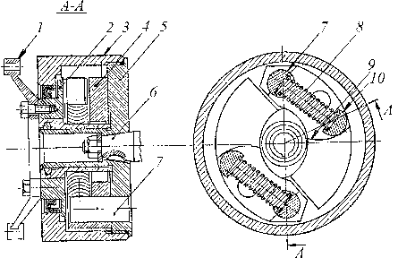
Рис. 2.60. Муфта автоматического изменения начала подачи топлива

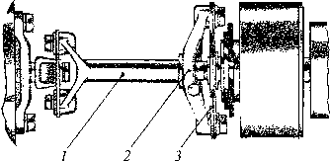

Рис. 2.61. Карданный привод насоса высокого давления

Ф о р с у н к а 17 (см. рис. 2.53) является элементом системы, от совершенства которого в значительной мере зависит качество процес-са смесеобразования и, следовательно, мощность, топливная эконо-мичность и безотказность дизеля, а также дымность и токсичность его отработавших газов.
Основные назначения форсунки следующие:
  - впрыскивание в находящийся в камере сгорания сжимаемый воздух порции топлива, дозированной секцией насоса высокого дав-ления;
  - дробление (распыливание) топлива на мелкие капли для со-кращения периода задержки их самовоспламенения и более полного сгорания;
  - равномерное распределение капель в объеме воздуха для обра-зования возможно более гомогенной топливовоздушной смеси.
На тракторных дизелях наибольшее распространение получили нормально закрытые форсунки с механическим (пружинным) запира-нием иглы и многодырчатым распылителем. Пример конструкции та-кой форсунки приведен на рис. 2.62,а.
Топливо из трубопровода высокого давления проходит через сетчатый или щелевой фильтр 7, установленный в штуцере 8, кото-рый ввернут в корпус 16 форсунки через уплотняющую прокладку 6. По сверлениям 5 в корпусе форсунки и 4 в корпусе 18 распылителя топливо поступает в карман (камеру) 3 последнего. Стык между тор-цами корпусов форсунки и распылителя является беспрокладочным. Его герметичность обеспечивается точностью и высокой чистотой обработки их стыкуемых поверхностей и усилием прижатия друг к другу накидной гайкой 19.
Совпадение сверлений 4 и 5, а также правильная ориентация распыливающих сопловых отверстий относительно камеры сгорания в днище поршня обеспечиваются с помощью двух установочных штифтов 17, смещенных в диаметральной плоскости и позволяющих состыковать корпуса форсунки и распылителя только при одном их взаимном расположении.
Запорная игла 1 устанавливается верхней (направляющей) ча-стью в корпус распылителя с зазором 2…6 мкм, вследствие чего эти детали относятся к категории прецизионных. Увеличение этого зазора приводит к утечке топлива вдоль него из кармана 3 в полость корпуса форсунки и снижению давления впрыскиваемого топлива. Уменьше-ние зазора может вызвать зависание иглы в корпусе распылителя при увеличении ее диаметра вследствие нагрева. Нижняя часть иглы име-ет меньший диаметр, чем верхняя. Конический переход между ними называется дифференциальной площадкой иглы.
При нагнетании топлива в кармане 3 возникает усилие, стремя-щееся поднять иглу 1. Этому препятствует усилие предварительной затяжки пружины 14, передаваемое на иглу штангой 15. Когда давле-ние топлива в кармане 3 достигает 16…30 МПа, создаваемое им уси-лие превышает затяжку пружины 14 и игла 1 начинает подниматься.
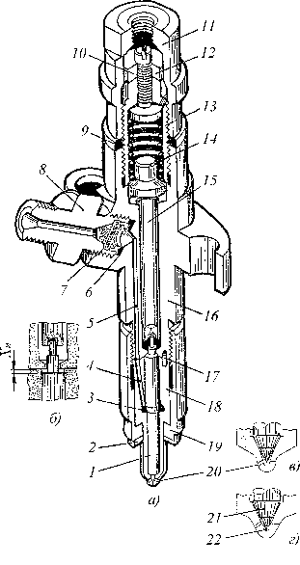
Рис. 2.62. Форсунка
Топливо из полости распылителя проходит через зазор между его корпусом и нижней частью иглы, обтека-ет ее поднявшийся запорный конус 21 и через сопловые отверстия 20 впрыскивается в камеру сгорания. Число от-верстий от четырех до вось-ми, их диаметр -0,2…0,35 мм.

Предварительная за-тяжка пружины 14 осуществ-ляется при сборке форсунки и регулируется в процессе эксплуатации винтом 10, ввернутым в стакан 13 и сто-порящимся гайкой 12. Стакан ввернут до упора в корпус форсунки.
На стакан через про-кладку 9 навернут колпак 11. В его верхней части выпол-нена резьба под штуцер, че-рез который по трубопрово-ду отводится в фильтр тон-кой очистки или в бак топ-
ливо, просочившееся через зазор между направляющей частью иглы и корпусом распылителя. Отсутствие этого слива привело бы к запол-нению топливом полости корпуса форсунки и невозможности подъе-ма ее иглы. Максимальный подъем иглы ХИ = 0,3…0,4 мм ограничен упором ее заплечика в торец корпуса форсунки (рис. 2.62,б).
После отсечки подачи плунжером секции насоса давление топ-лива в кармане 3, достигшее 90...120 МПа, резко снижается и пружи-на 14 опускает иглу до посадки ее запорного конуса на его седло в корпусе распылителя, в результате прекращается впрыскивание топ-лива в камеру сгорания.
Носик распылителя с сопловыми отверстиями 20 стремятся рас-положить как можно ближе к оси камеры сгорания, уменьшая коли-чество капель топлива, оседающих на ее поверхность, сгорающих не полностью и вызывающих увеличение содержания в отработавших газах дизеля несгоревших углеводородов СН.
Форсунка притягивается к головке цилиндров гайками двух шпилек через фланец корпуса форсунки. При этом деформируется прокладка 2, предотвращающая прорыв газов из цилиндра.
Термические условия работы распылителя форсунки являются весьма тяжелыми. Температура внутренней поверхности его корпуса и иглы может достигать 180…200 °С. Если во время заключительной фазы процесса впрыскивания давление топлива в кармане 3 окажется ниже давления газов в цилиндре дизеля, то последние через сопловые отверстия 20 прорвутся в полость распылителя и вызовут его пере-грев. При соприкосновении с перегретыми поверхностями топливо полимеризуется, образуя на них лаковую пленку, к которой пристают содержащиеся в газах частицы сажи. Частицы слипаются, образуя крупные конгломераты. При очередном впрыскивании топлива они срываются им и закоксовывают сопловые отверстия изнутри, нарушая равномерность распределения его капель в объеме воздуха камеры сгорания.
При высоком остаточном давлении в топливопроводе может происходить повторное приподнимание иглы форсунки после посад-ки ее запорного конуса на седло под действием обратной волны дав-ления, отразившейся от закрывшегося нагнетательного клапана сек-ции насоса высокого давления. В результате, в камеру сгорания до-полнительно впрыскивается (подвпрыскивается) небольшая порция топлива, попадание капель которой на уже охлаждающиеся стенки камеры сгорания приводит к дополнительному повышению содержа-ния в отработавших газах несгоревших углеводородов СН. К тем же последствиям, а также закоксовыванию сопловых отверстий снаружи приводит вытекание через них из объема под запорным конусом иглы крупных капель топлива после посадки этого конуса на свое седло.
Таким образом, основными требованиями, предъявляемыми к форсунке, и способами их конструкторской реализации, являются:
  - необходимая мелкость распыливания впрыскиваемой дозы то-плива при возможно большей однородности диаметров его капель (обеспечивается рациональным выбором диаметров сопловых отвер-стий распылителя и, следовательно, скорости истечения через них то-плива);
  - равномерное распределение капель впрыскиваемого топлива в объеме камеры сгорания (реализуется выбором количества сопловых отверстий и направления их осей);
  - минимизация количества капель топлива, достигающих стенок камеры сгорания в процессе его впрыскивания (достигается со-гласованием длины струй впрыскиваемого топлива с размерами и формой камеры сгорания);
  - предотвращение подтекания капель топлива из сопловых от-верстий после посадки запорного конуса иглы на седло -обеспечива-ется уменьшением величины объема 22 под иглой в распылителе (рис. 2.62,г), а также запиранием сопловых отверстий конусом 21 иглы при его посадке;
  - недопущение прорыва газов из цилиндра в полость форсунки после отсечки подачи топлива секцией насоса высокого давления. Это требование выполняется за счет повышения быстродействия форсун-ки, т. е. сокращения времени опускания ее иглы, что становится воз-можным при уменьшении инерционности ее подвижных деталей. Для снижения массы иглы уменьшают диаметр ее направляющей части. С этой же целью штангу 1 (рис. 2.63,а) делают укороченной и из усло-вий сборки размещают в проставке 2. Недостатком такой конструк-ции является необходимость прецизионной обработки контактирую-щих плоскостей проставки;
  - минимальный диаметральный посадочный размер форсунки, что особенно важно при ее установке в головке цилиндра дизеля с че-

тырехклапанным газораспреде-лением, в которой посадочное место под форсунку ограничено. Пример такой малогабаритной ("карандашной") форсунки при-веден на рис. 2.63,б).
Конструкция форсунки ока-зывает влияние на закон впры-скивания топлива в камеру сго-рания. На рис. 2.64 представлена схема форсунки, имеющей две пружины различной жесткости. В начальной фазе впрыскивания игла 4, сжимая через тарелку 2 верхнюю менее жесткую пружи-ну 1, совершает небольшой подъ-ем ХИ1. Момент начала подъема регулируется при сборке форсун-ки толщиной набора шайб между ее корпусом и верхним торцом пружины.
Подъем иглы приостанав-

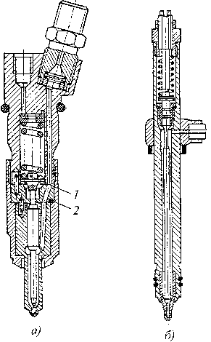
Рис. 2.63. Форсунки:
а -с уменьшенной массой штанги; б -с уменьшенным диаметром посадоч-ной части
ливается при упоре ее заплечика во втулку 7. Когда повышающее-
ся давление в кармане форсунки преодолеет предварительную затяж-ку более жесткой пружины 5, игла продолжит подъем на величину ХИ2 вместе со втулкой 7 и тарелкой 6 пружины до упора втулки в про-ставку 8. Опирающаяся на кольцевой бурт корпуса шайба 3 играет роль направляющей для верхней части иглы.

иглы.

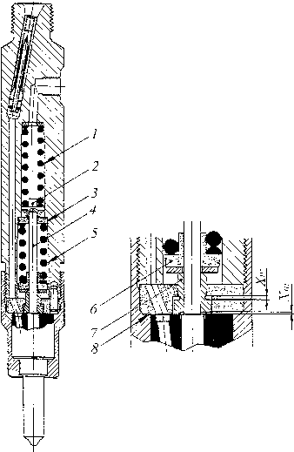
Рис. 2.64. Форсунка с двухсту-пенчатым ограничением хода иглы
Таким образом, про-цесс впрыскивания яв-ляется двухступенчатым. Вследствие малости про-ходного сечения между запорным конусом иглы и его седлом во время подъ-ема ее на величину ХИ1, в камеру сгорания впры-скивается лишь неболь-шая (запальная) часть полной дозы топлива. Та-кой закон впрыскивания позволяет уменьшить скорость нарастания дав-ления газов в цилиндре в процессе сгорания топли-ва, их температуру и, сле-довательно, содержание в отработавших газах дизе-ля оксидов азота NOХ. Недостатком таких фор-сунок являются их увели-ченные высота и масса
Корпуса форсунок обычно получают литьем из стали марок 45, 12ХН3А по выплавляемым моделям. Материалами для распылителей служат стали ХВГ, 30ХН3ВA, а их игл -ШX15, P18 и др. После обра-ботки с высокой точностью эти детали подвергают азотированию до твердостей: 58…62 HRC игл; 60...62 HRC распылителя. Спаривание производят после их индивидуальной притирки и селективной сбор-ки. При этом последующее разукомплектование комплекта не допус-кается.
Штанги изготовляют из тех же высококачественных сталей. Их контактирующие поверхности закаливают до твердости 56…60 HRС. Для изготовления пружин применяют полированную проволоку из стали 50ХФА. Их закаливают до твердости 42...47 HRC и подвергают
дробеструйной обработке для повышения усталостной прочности.
Н а с о с – ф о р с у н к а. Находящееся в трубопроводе высокого давления топливо оказывает отрицательное влияние на закон его впрыскивания. Причинами являются сжимаемость топлива, волновые процессы в трубопроводе, его деформации под действием высокого давления и другие. Эти факторы ограничивают возможность повыше-ния давления впрыскиваемого топлива и, следовательно, мелкости его распыливания. В связи с этим, на мощных дизелях промышленных тракторов, экскаваторов, бульдозеров, кормоуборочных комбайнов получили распространение системы топливоподачи, в которых насос-ный (плунжер) и впрыскивающие (распылитель и его игла) элементы скомпонованы в едином агрегате -насосе-форсунке.
На рис. 2.65 приведена схема насоса-форсунки оригинальной системы топливоподачи РТ (давление -время, т. е. впрыскивание под высоким давлением за короткий отрезок времени) фирмы Камминс
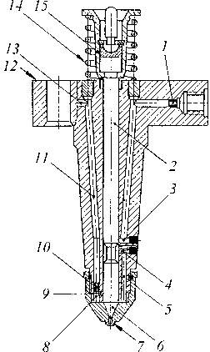
Рис. 2.65. Насос-форсунка
(США). Топливо поступает в насос-форсунку через жиклер 1 под низким давлением, создаваемым шестерен-ным подкачивающим насосом. Количество впрыскиваемого топлива регулируется изменением его давления (дросселированием) перед вхо-дом в насос-форсунку с помощью золотниковых устройств, управляе-мых как непосредственно трактори-стом, так и регулятором.
Плунжер и игла объединены в одну деталь 2. Ее движением управляет кулачок на валу механизма газораспределения через толкатель, штангу и коромысло, а также тарелка 15 пружины 14. При подъеме плунжераиглы 2 в конце такта сжатия им открываются заглушенные снаружи пробками радиальные сверления 3 и 2 Топливо через кольцевую 6 проточку -конус на игле и сверлению 5 поступает в кольцевую полость 8 и под запорный клапан
Одновременно туда же через открывшиеся сопловые отверстия 7 поступает сжатый воздух из цилиндра дизеля, образуя топливовоздушную эмульсию, которая через сверление 9 и жиклер 10 уходит по каналам 11 и 13 на слив в бак.
При опускании плунжера-иглы 2 сначала перекрывается сверле-ние 3, а потом и сверление 9, после чего объем под иглой оказывается замкнутым. Давление в нем возрастает до 140 МПа, под которым эмульсия впрыскивается в камеру сгорания через семь сопловых от-верстий диаметром 0,17 мм. Полнота сгорания эмульсии является весьма высокой, а охлаждение распылителя проточным топливом -достаточно интенсивным. Надежный прижим запорного конуса 6 к его седлу создается за счет продольного изгиба штанги привода плунжера-иглы.
Агрегаты магистрали высокого давления с электронным управ-лением. В рассмотренной выше системе топливоподачи изменение цикловых доз топлива, нагнетаемых секциями насоса высокого дав-ления, а также моментов начала их подачи к форсункам зависит от частоты вращения дизеля, действующей на него нагрузки, воздей-ствия тракториста и других эксплуатационных факторов. Это измене-ние обеспечивается с помощью механических, гидравлических и пневматических устройств, причем каждым из них индивидуально, в результате чего результирующий эффект не является наивыгоднейшим. Постоянно растущие требования повышения топливной эконо-мичности, снижения дымности и токсичности отработавших газов ди-зелей, устойчивости их работы на режиме холостого хода, пусковым качествам, облегчению труда тракториста обусловливают необходи-мым корректирование процесса топливоподачи с учетом дополни-тельных, ранее не учитываемых факторов: давления наддува; темпе-ратуры окружающей среды, охлаждающей жидкости и топлива на входе в насос высокого давления; положения педали управления им и целого ряда других.
Учет этих факторов с помощью рассмотренных выше устройств невозможен ввиду чрезмерного усложнения конструкции насоса, уве-личения его стоимости и появления дополнительных источников снижения безотказности дизеля. Кроме того, отсутствует взаимная увязка воздействий таких устройств на работу насоса.
Созданию адаптивных систем топливоподачи, т. е. автоматиче-ски самоприспосабливающихся к изменению перечисленных факто-ров, способствовало интенсивное развитие средств электроники и микропроцессорной техники.
Адаптивная система включает в себя:
- датчики, электрические сигналы которых реагируют на изме-нение перечисленных факторов;
- блок управления, воспринимающий сигналы датчиков, опреде-ляющий с помощью заложенных в него алгоритмов расчета степень
необходимого корректирования параметров процесса топливоподачи путем сопоставления с их оптимальными значениями и вырабаты-вающий командные электрические сигналы;
- исполнительные устройства, реализующие эти сигналы путем изменения положения органов, управляющих процессом топливопо-дачи;
- коммутирующую аппаратуру.
Д а т ч и к ч а с т о т ы в р а щ е н и я д и з е л я (рис. 2.66,а) выполняется наиболее часто бесконтактным (индукционным). В его корпусе 2 находятся постоянный магнит 1, стержень 4 из мягкого же-леза и обмотка 5. При прохождении мимо торца датчика зубьев 6 дис-ка-шестерни изменяется индуктивность обмотки и, следовательно, сила протекающего через нее тока, что фиксируется блоком управле-ния. Пропуск одного зуба диска-шестерни позволяет также регистри-ровать его положение. Датчик устанавливается либо на корпусе дизе-ля, а диск-шестерня на хвостовике коленчатого вала, либо внутри корпуса регулятора, а диск-шестерня -на коническом хвостовике кулачкового валика топливного насоса высокого давления.
Д а т ч и к п е р е м е щ е н и я р е й к и в большинстве систем также является индукционным. На неподвижном U -образном пакете 1 (рис. 2.66,б) пластин из мягкого железа установлены две катушки 2 и 5. На один конец пакета надета неподвижная рамка 3, а на другой -подвижная 6, прикрепленная к рейке 4. При перемещении последних изменяется индуктивность катушки 5. После соответствующего пре-образования сигнал координаты рейки используется в контуре ее по-зицирования. Датчик обеспечивает точность измерения ±0,1 мм.
Д а т ч и к и т е м п е р а т у р ы (рис 2.66,в), используют в ка-честве чувствительного элемента терморезисторы и полупроводнико-вые термисторы различных типов.
Д а т ч и к д а в л е н и я н а д д у в а (рис. 2.66,г) часто основан на пьезоэлектрическом эффекте. Цилиндрическая пластинка 2 из кварца или поляризованной керамики имеет металлизированные пло-ские поверхности 1. На одну из них через заделанную в корпус 4 дат-чика мембрану действует измеряемое давление р, а другая отделена от корпуса изоляцией 3. При сжатии пластины она создает потенциал U, пропорциональный действующему на нее давлению р. Сигнал от-водится по проводнику 5. Диапазон рабочих температур датчика от -40 до +110 °С.
Д а т ч и к п о л о ж е н и я п е д а л и у п р а в л е н и я т о п -л и в о п о д а ч е й во всех системах является потенциометрическим. Он имеет защитный кожух и размещен либо внутри кабины водителя, либо вне ее. В одной полости кожуха находятся две сдублированные
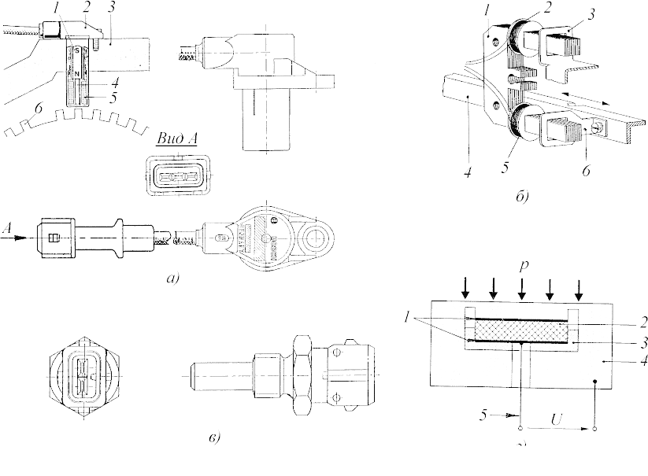

Рис. 2.66. Датчики системы электронного управления топливоподачей
возвратные пружины и фрикционный диск, который обеспечивает нормирование моментов прямого и обратного ходов с необходимым гистерезисом для надежного определения направления хода педали. В другой полости кожуха размещен собственно потенциометр, токо-подводящая дорожка и подвижный контакт которого выполнены из качественных материалов.
Б л о к у п р а в л е н и я, воспринимающий сигналы вышепере-численных датчиков, представляет собой микропроцессорное вычис-лительное устройство. Для программирования алгоритмов управле-ния и обработки информации в нем применяются стандартные посто-янные и оперативные запоминающие устройства с емкостями соот-ветственно 4…8 и 0,12…2,0 Кбайт. Алгоритмы содержат данные о наивыгоднейших для каждого режима работы дизеля положениях ор-ганов управления топливоподачей, с которыми сопоставляются их корректируемые текущие положения. Размещаемый непосредственно на дизеле, в моторном отсеке или в кабине тракториста блок управле-ния заключается в герметичный металлический корпус, защищающий его от внешних воздействий и электрических помех.
Сигналы датчиков поступают в блок управления по экраниро-ванным проводам, равно как и от блока к исполнительным устройст-вам.
И с п о л н и т е л ь н ы е у с т р о й с т в а. Основными парамет-рами работы системы топливоподачи, изменяемымы с помощью средств электроники в зависимости от режима работы дизеля, его те-плового состояния, давления и температуры окружающей среды и других факторов, являются опережение начала подачи топлива сек-циями насоса высокого давления относительно положения поршней в ВМТ и цикловая доза топлива, нагнетаемого каждой секцией.
Одна из наиболее прогрессивных схем, применяемых для изме-нения опережения начала подачи топлива на мощных дизелях трак-торных агрегатов, представлена на рис. 2.67,a. Топливо под действи-ем подкачивающего насоса поступает из впускного канала 1 в корпусе насоса высокого давления через сверление 2 в его полость 3. Через радиальное 5 и осевое 6 сверления в плунжере 4 происходит заполне-ние надплунжерного объема 12. Плунжер перемещается во втулке 11, запрессованной в корпус. На плунжере выполнена отсечная канавка 8, которая радиальным сверлением 9 постоянно сообщается с объемом 12.
На плунжер надета прецизионная отсечная муфта 7 с выпуск-ным окном 10. При подъеме плунжера его сверление 5 входит в муф-ту, после чего объем 12 оказывается замкнутым и начинается подача топлива под давлением к форсунке. Изменение этого момента осуще-
146
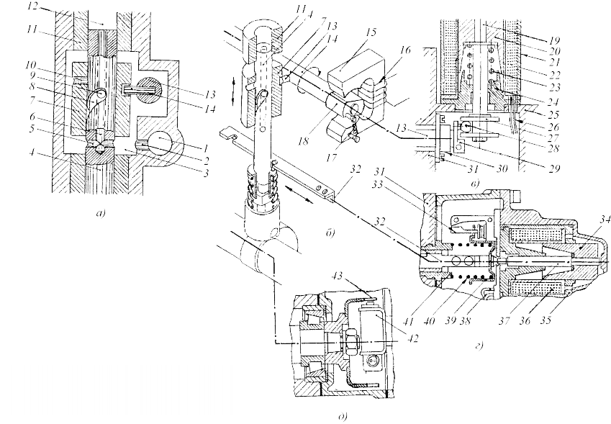

Рис. 2.67. Исполнительные устройства сис-темы электронного управления топливопо-дачей
ствляется путем подъема или опускания муфты 7 пальцем 14, запрес-сованным в поворотный валик 13.
Так опускание муфты приводит к более раннему погружению в нее сверления 5 поднимающегося плунжера и, следовательно, к более раннему началу подачи топлива к форсунке. Угловое положение ва-лика 13 и, следовательно, линейное положение муфты 7 контролиру-ются датчиком, сигнал от которого сопоставляется в блоке управле-ния с оптимальным положением муфты, заложенным в его программу для данного режима работы дизеля. В случае их рассогласования бло-ком подается командный сигнал на изменение положения муфты.
Вращение валика 13 производится либо поворотным 15, либо линейным 20 электромагнитом. В первом случае (рис. 2.67,б) сигнал подается в обмотку 16 электромагнита и вызывает поворот его якоря 18 и валика 13 на соответствующий угол. Обратный поворот валика производится пружиной 17.
Во втором случае (рис. 2.67,в) сигнал подается по проводам 26 в обмотку 22 линейного электромагнита 21. Его якорь 19 нагружен усилием пружины 23, которая опирается на подпятник 24, за-крепленный в корпусе 25 регулятора. В якорь запрессован шток 19. К его нижнему концу привернуты две тарелки 27, между которыми экс-центрично оси валика 13 вставлен шаровой наконечник 28 поводка 29 (на рисунке он условно повернут вверх на 90°). Таким образом, осе-вое перемещение якоря 20 вместе со штоком 19 под действием им-пульса тока, поступающего в обмотку 22 от блока управления, вызы-вает необходимый поворот валика 13 и перемещение муфты 7.
Регулирование величины цикловой дозы топлива, подаваемой секцией насоса высокого давления (рис. 2.67,а), осуществляется обычно путем изменения момента конца подачи, т.е. открытия отсеч-ной канавкой 8 выпускного окна 10 при подъеме плунжера. Необхо-димый для этого поворот плунжера производится рейкой 32 (рис. 2.67,б). Осевое перемещение рейки вызывает шток 37 (рис. 2.67,г) под действием якоря 34 электромагнита 35. В его обмотку 36 ток поступа-ет по проводам 38 по сигналу блока управления. Обратное движение рейки происходит под действием пружины 40 через тарелку 39. По-ложение рейки контролируется датчиком 33. Опорой пружины и на-правляющей рейки служит втулка 41 в корпусе 31.
Возбудителем информации для блока управления о частоте вращения дизеля наиболее часто является диск-шестерня 43 (рис. 2.67,д), устанавливаемый на коническом хвостовике кулачкового валика насоса или на коленчатом валу дизеля. В качестве источника сигнала обычно используется индуктивный датчик 42. При прохож-дении отогнутых на 90° зубьев диска-шестерни мимо сердечника дат-
чика, протекающий по обмотке ток меняет свой характер, что фикси-руется блоком управления. На диске-шестерне отсутствует один зуб, что позволяет фиксировать дополнительно и положение коленчатого вала.
Н а с о с – ф о р с у н к а c э л e к т р о м a г н и т н ы м у п р а-в л е н и е м имеет раздельные плунжер 11 и иглу 6 распылителя (рис. 2.68). Головка плунжера зафиксирована между толкателем 15 и его внутренним стаканом 13. В направляющей части корпуса 10 форсунки установлен стопор 12, выступающий из нее в прорезь толкателя и предот-вращающий его вьпадание при демонтаже форсунки. Толкатель опускается под действием кулачка 16 на валике механизма газораспределения, а под-нимается пружиной 14. Игла прижимается запорным конусом к седлу в корпусе распылителя пружиной 7, а поднимается под действием высокого давления топлива, создаваемого плунжером при его опускании и действу-ющего на дифференциальную площадку иглы.

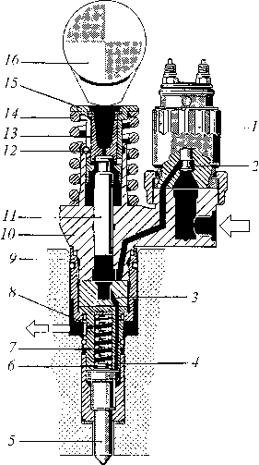

Рис. 2.68. Насос-форсунка системы с электронным управлением топливопо-дачей
Топливо поступает в по-лость форсунки под низким давлением (около 0,3 МПа), создаваемым подкачивающим насосом, при поднятом положе-нии клапана 2 под действием электромагнита, размещенного в корпусе 1. Затем оно прока-чивается через сверления 3 и 4 в проставке и корпусе 5 распы-лителя, охлаждая его, выходит в объем над иглой и направля-ется на слив через сверление 8 и канал в головке цилиндра. Распылитель и проставка при-тянуты к корпусу форсунки на-кидной гайкой 9.
При набегании выступа кулачка на толкатель плунжер опускается, продолжая прокач-ку топлива через полость фор-сунки. По команде блока управления электромагнитный клапан закрывается, в результа-те чего давление в полости форсунки резко возрастает и игла распылителя поднимается,
открывая его сопловые отверстия и перекрывая путь топлива на слив. Происходит впрыскивание топлива в камеру сгорания. При последу-ющей команде блока управления клапан 2 открывается, давление в полости форсунки падает и пружина 7 опускает иглу ее запорным ко-нусом на седло в распылителе, прекращая впрыскивание топлива.
Таким образом, функционированием клапана обеспечиваются заданные программой блока управления оптимальные для каждого режима работы дизеля величины угла опережения
Контрольные вопросы:
1. Назначение и принцип действия регулятора.
2. Каковы преимущества всережимного регулятора.
3 Каково устройство и принцип действия всережимного регулятора двигателя Д-108 и ЯМЗ-236?
4. Назначение, конструкция и действие корректирующего устройства регулятора.
5.Как работает плунжерный топливоподкачивающий насос?
6. Как устроены и работают топливные насосы дизелей СМД-14, Д-130, ЯМЗ-236?
7. Каково назначение, устройство и действие автоматической муфты опережения впрыска топливного насоса ЯМЗ-238НБ?
8. Опишите устройство и действие насос форсунки.
9. Какие регулировки предусмотрены в топливных насосах?

Регулятор.
  - Какое назначение у регуляторов частоты вращения коленчатого вала?
  - Какая частота, поддерживаемая регулятором, называется номинальной?
  - При каких условиях коленчатый вал вращается с максимальной частотой холостого хода?
  - Какое устройство регулятора позволяет преодолевать кратковременные перегрузки?
5. Какие регуляторы применяются на ТНВД дизелей?
6. Какую подачу топлива должен обеспечить регулятор при пуске двигателя?
7. Что изменяет водитель, воздействую на рычаг (педаль) управления подачей топлива в кабине?
8. Чем отличается режим максимальной частоты холостого хода коленчатого вала от номинальной?
9. Двигатель работает с номинальной нагрузкой, что произойдет, если нагрузка уменьшится?
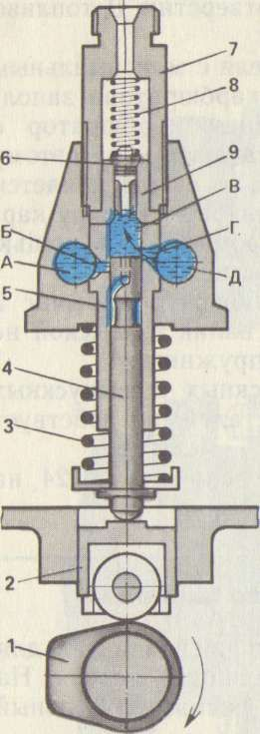
- Какой позицией обозначено впускное окно гильзы?
- Поворотом какой детали изменяют подачу топлива?
- Какие две детали являются прецизионными (точно подогнанными друг под друга)? (указать номера двух деталей)
- За счет какой детали плунжер движется вниз?
- Какая деталь необходима для снижения давления в топливопроводах?
- Какой позицией обозначено выпускное окно гильзы?
- Усилие какой детали должно преодолеть давление топлива, прежде чем топливо будет подаваться к форсункам?
- Какой позицией обозначено седло нагнетательного клапана?
- Какой позицией обозначен штуцер?
- Износ каких деталей приведет к изменению момента впрыска топлива в цилиндр

